认证审核报告审批页
项目编号 | 0046-2021-E
受审核方名称 | 和谐彩艺印刷科技（北京）有限公司
注册地址 | 北京市大兴区龙景湾四区125号楼1至2层112
经营地址 | 北京市大兴区魏善庄镇半壁店中心西路9号
审核类型 | E：初审
认证范围 | E:出版物印刷、包装装潢印刷品印刷、以数字印刷方式从事出版物印刷、其他印刷品印刷（限许可范围内）；排版、制版、装订；图文设计制作
审核组长结论 | ■现场审核通过□需要现场关闭不符合 □现场不通过 □其他
 | ■推荐认证注册□保持认证注册 □扩大范围 □其他
审核组长签字 | 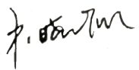
案卷评审结论 | ■案卷符合要求，推荐认证注册/保持  □案卷不符合要求，不推荐认证注册/保持
评审人员签字 | 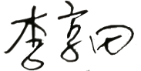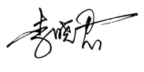
认证决定结论 | ■案卷符合要求，可以认证注册/保持  □案卷不符合要求，不可以认证注册/保持
认证决定人员签字 | 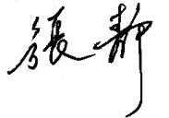 | 日期 | 2021-2-5
机构总经理审批意见 | ■认证流程符合要求，可以认证注册/保持  □认证流程不符合要求，不可以认证注册/保持
总经理签字

